一、单项选择题（本大题共6小题，每小题2分，共12分）
1.定积分的值为 （ A ）
A. B. C. D.
2.已知，则 （ A ）
A. B. C. D.
3.微分方程的通解为 （ B ）
A. B. C. D.
4．，则级数 （ D ）
A.一定收敛 B.一定发散 C.一定条件收敛 D.可能收敛，也可能发散

5. 级数收敛半径是（ B ）
Ａ． Ｂ． Ｃ． Ｄ．
6．设级数收敛，则下列级数中必定发散是 （ D ）
（A） （B） （C） （D）
二、填空题（本大题共5小题，每小题2分，共10分，把答案填在题中的横线上）

1. .
2.设，则＝ 。
3.积分区域有直线，，围城的平面区域，则积分4 .
4. 微分方程的阶是1 .
5.级数的和___________

三、计算题（本大题共9小题，每小题7分，共63分，解答应写出推理，演算步骤）
1. 求积分.
.

- 设，求．
=
3、求微分方程的通解。
解：令 1分
原方程化为：， 4分
积分得：，即， 5分
所以通解为。 6分
4、求函数的极值。
解：由，得驻点 2分
,,
,, 4分
函数在点处取极小值, 在点非极值点。 6分

5. 求微分方程的通解。
解：
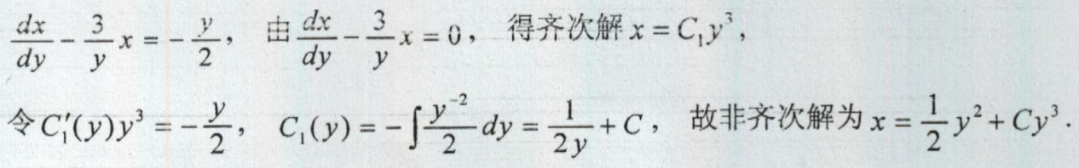
6．求微分方程的通解。
或

7. 试求幂级数的收敛域I与和函数，并求级数的和。
解：，，时，均发散，,
令，可得

8．讨论级数（）是绝对收敛，条件收敛，还是发散。
解：时，级数显然发散；
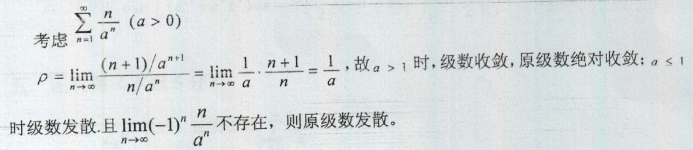

9. 将函数展开成的幂级数

令，即，于是
由于，且，即。
从而收敛域为。

四、判断题（本大题共2小题，每小题5分，共10分）
1.判别的敛散性。
解：
由比值判别法知，收敛。

2.判别的敛散性。
解：
所以原级数与同敛散。

五、证明题（本题5分）
设，其中为可导函数，证明.

，………+2
， …………+4
于是
. ……………+6
所以

